Человеческая рука – уникальный инструмент природы
МБУ ДО ДЮЦ «Пилигрим» г.о. Самара
Плюснина Наталия Владимировна педагог дополнительного образования

Зачем нужно дополнительное образование?
В Концепции модернизации российской системы образования особо отмечена важность дополнительного образования. Причин много. Эстетическое образование, изучение культурного наследия, возможность параллельно с обучением в школе освоить специальность и т.д.
В данной статье рассмотрим один очень важный аспект воспитания детей, который связан с сохранением идентичности человека как вида.
Человек имеет в своем распоряжении сложнейший по своему устройству инструмент, творческие возможности которого безграничны. Чем бы ни были заняты наши руки - жонглируют ли они шарами, месят ли тесто, дирижируют ли оркестром или вырезают из дерева игрушку для ребенка, - движения их точны и совершенны. Секрет невоспроизводимости человеческой руки, ее превосходства над любыми копиями заключен в человеческом мозге, который управляет механизмами моторики.

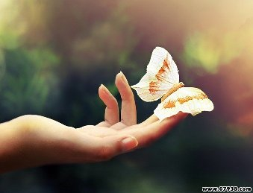

Человек с привычным автоматизмом пользуется рукой как инструментом. Обратите внимание на многообразие функций, которые выполняет наша передняя конечность. Рука не только хватает, поднимает, держит, бросает, ловит (этот ряд можно продолжать до бесконечности), рука - это и уникальный орган осязания, способный до мельчайших нюансов оценить поверхность и фактуру любого предмета. Наши пальцы - это высокочувствительный инструмент, прикосновения которого способны передавать всю палитру эмоций. Мы наделены чудом природы!
Оставим в стороне размышления о том, как на свете появился человек.
Просто зададимся вопросом: почему человек – существо прямоходящее? Физические условия на планете Земля таковы, что вывод совершенно однозначен. Прямохождение энергетически невыгодно!
Мы не можем бегать так быстро, как четвероногие, даже долго стоять нам тяжело. Мы ломаем свои конечности с потрясающей легкостью! А болезни позвоночника и внутренних органов, связанные с прямохождением? Их перечисление займет не одну страницу. Для чего же все это? Ответ прост. Для того, чтобы освободить две передние конечности. Потому что разум вкупе с высвобождением рук дает человеку такое преимущество в мире животных, что естественный отбор, самый строгий контролер для всех живых существ на Земле просто отступает.
Биоэволюция заканчивается, и начинается эволюция социальная, то есть история.
Цивилизация на планете Земля идет по пути развития науки и техники. С каждым поколением все меньше работы остается человеческим рукам – все делают автоматы. Конечно, это очень хорошо! НО!
Рука и разум связаны как брат и сестра. А люди начали это забывать. Нарушение информационного потока «рука-разум» ведет к деградации человека. Не окажемся ли мы через некоторое количество поколений существами, способными своими конечностями только нажимать кнопки для управления роботами (или того хуже, отдавать команды голосом)?

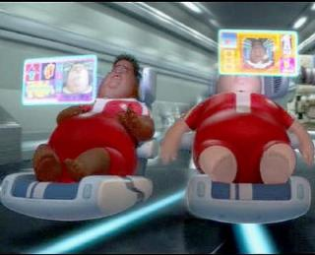

Поэтому, именно сейчас, в эпоху бурного развития компьютерных технологий, важно с детства учить детей любому творчеству, которое требует развития моторики рук, или, если говорить языком науки, развитию и совершенствованию жизненно важного для человека информационного потока «рука-разум». Рисование, лепка, моделирование, вышивание, вязание, бисероплетение, работа с деревом и многое другое. Общеобразовательная школа этого дать не может, у среднего образования другие задачи.

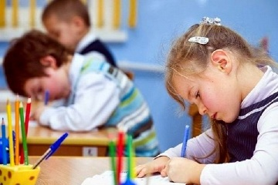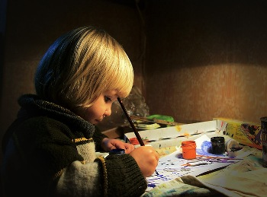

Эта проблема решается с помощью системы дополнительного образования. Важность и значение системы дополнительного образования детей определены в Концепции модернизации российской системы образования.
В заключение отметим, что все эксперименты с искусственной рукой служат в конечном счете лишь тому, чтобы доказать: в мире человеческой цивилизации рука может сделать почти все. Кроме самой руки...

